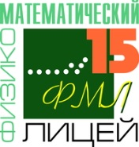
Департамент образования администрации г. Саров
Муниципальное бюджетное общеобразовательное учреждение
«Лицей № 15 имени академика Юлия Борисовича Харитона» горда Сарова

СТРАНИЦЫ
ЛЕТОПИСИ КЛАССА:
«70 лет Великой Победы»

Руководитель:
Коваль Елена Алексеевна,
преподаватель начальных классов
(2 А класс)

г. Саров 2015г.

Оглавление
1. Перечень мероприятий 3
1. Урок Победы в Художественной Галерее, 4
2. Акция «Георгиевская ленточка» 4
3. Стенгазета «Спасибо за Победу!» 9
4. Конкурс рисунков в классе 9
5. Презентации о ветеранах 12
6. Митинг у Вечного Огня 17
7. «Бессмертный полк» 19
8. Интернет-конкурсы, проекты, викторины 21
9. Заключение 23

Перечень мероприятий
№ | Название мероприятия | Краткое содержание | Дата и место проведения
1-2 | Урок Победы в Художественной Галерее.  Акция «Георгиевская ленточка» | Совместно с сотрудниками городской детской библиотеки проведен урок Победы.  Воспитание патриотизма на примере героизма русского народа в годы ВОВ. | 24.04.2015  Художественная галерея
3-4 | Классная газета о ветеранах-родственниках.  Конкурс рисунков. | Знакомство ребят с героическим прошлым нашего народа в годы ВОВ.  Конкурс «Я рисую Победу» посвящен празднованию 70-й годовщины Победы в Великой Отечественной войне. | Апрель-май 2015г.  Лицей № 15
5 | Презентации о родственниках – ветеранах.  Декламация стихов и песен о ВОВ | Знакомство ребят с героическим прошлым нашего народа в годы ВОВ.  Воспитание патриотизма. Развитие творческих способностей. | Январь - май 2015г.  Лицей № 15
6 | Митинг, возложение цветов у Вечного огня | Знакомство ребят с героическим прошлым нашего народа в годы ВОВ. | 8 мая 2015 г.  г.Саров
7 | Участие в городской и всероссийской акции «Бессмертный Полк», парад Победы | Знакомство ребят с героическим прошлым нашего народа в годы ВОВ. | 9 мая 2015 г.  г.Саров
8 | Интернет-конкурсы:  - Акция «Войны не видели, но знаем» (9 февраля - 10 апреля) (завершён)  Творческий интернет-конкурс «Герои Победы» (15 января - 31 марта) (завершён)  - Центр Снейл. Дистанционный проект к 70-летию Победы «Неизвестные лица Второй мировой»  - I международная викторина для обучающихся и педагогов по истории Отечества «70-летию Великой Победы посвящается. Хроника основных событий: 1941 год» | Знакомство ребят с героическим прошлым нашего народа в годы ВОВ. | http://bibliom.ru/konkursy/  http://nic-snail.ru/users/order/1720965  http://bingoplus.ru/itogi-i-mezhdunarodnaya-viktorina-dlya-obuchayushhixsya-i-pedagogov-po-istorii-otechestva-70-letiyu-velikoj-pobedy-posvyashhaetsya-xronika-osnovnyx-sobytij-1941-god-noyabr-2014/

Урок Победы в Художественной Галерее,

Акция «Георгиевская ленточка»
24 апреля 2015 года был проведен Урок Победы на базе Художественной галереи.
Ребята провели акцию «Георгиевская ленточка» (узнали, что она обозначает и как появилась традиция носить ее), посетили выставку «Ушедших дней Победа».
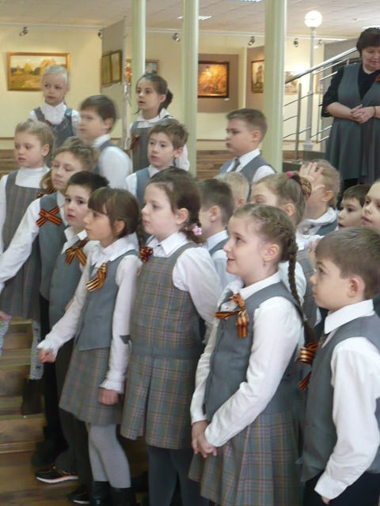
Рисунок 1 "Георгиевская ленточка"
Это 38 полотен народного художника России, лауреата государственной премии имени Репина Виктора Сафронова. В экспозиции две части — Великая Отечественная война, отраженная в судьбах простых людей, и пейзажи России.
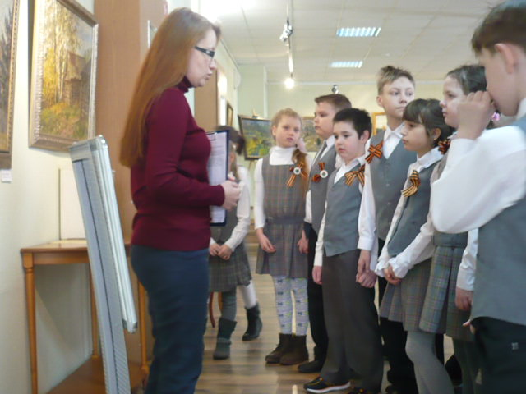
Рисунок 2 В Художественной Галерее
Произведения советского и российского мэтра живописи представлены в лучших музеях страны как образец искусства второй половины XX века. 82-летний художник трудится до сих пор, а такая полновесная выставка в Сарове появилась благодаря дружбе города с дочерью Виктора Алексеевича — Инессой Сафроновой, которая является секретарем Нижегородской организации Союза художников России. Об этом детям рассказала заведующая галереей Ольга Ватулина.
Щемящие, драматичные, пронизанные болью и состраданием картины-портреты дополняются пейзажами русской природы божественной красоты.
Узнаваемыми делают полотна Сафронова не только яркие драматические образы. Практически в каждой его работе свой сюжет. Реже светлый, оптимистичный, как в картине «Ушедших дней Победа», давшей название всей выставке, чаще — куда более драматичный. Но равнодушным не оставит ни один.
Вот «Разрозненные войной». У разбитой снарядом стены — солдат и десятилетний мальчик. Строчки, выцарапанные на старой кирпичной кладке, невозможно читать без слёз: «Мама, мы каждый день с папой в 10 часов ходим сюда и ждём тебя…»
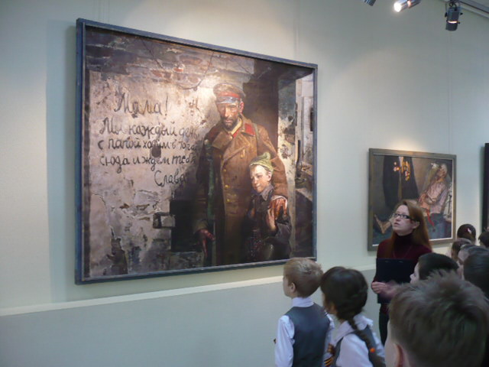
Рисунок 3 Картина "Разрозненные войной"
Другая картина — и ещё одна судьба. Безногий старик на кровати, сжимающий в руке красную книжицу (удостоверение об ордене?) и друг, пришедший его навестить. Такая вот нерадостная старость в больничной палате.
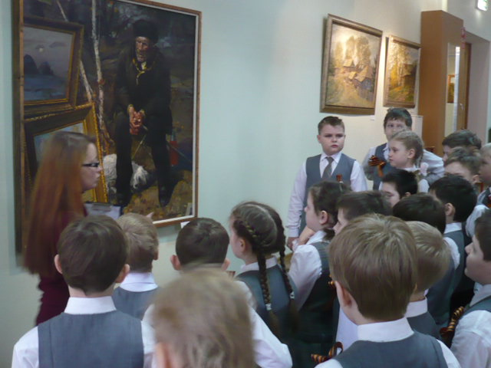
Рисунок 4
Невольно замираешь перед картиной «Заколотый художник». На земле — заколотый штыком красноармеец, решивший в минуту затишья взять в руки этюдник.
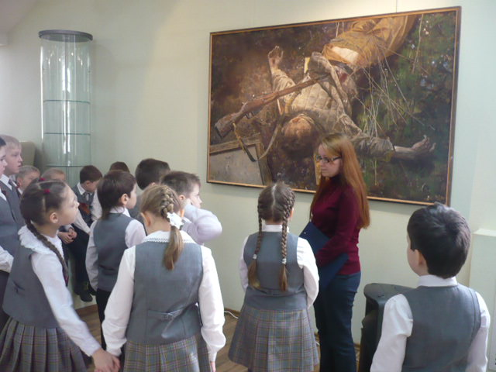
Рисунок 5 Картина "Заколотый художник"
Работа на противоположной стене показывает ещё одну не лучшую из судеб — слепого художника, пытающегося продать свои картины. И опять та же боль, одиночество. Этой теме посвящено ещё несколько работ.
Самое сильное впечатление — от «Ничейной бабушки». Простая раскладушка, на ней старенькая женщина, рядом — очки, фотографии, письма с фронта (всё самое дорогое), за плечами — долгая жизнь, а впереди, кажется, уже ничего…
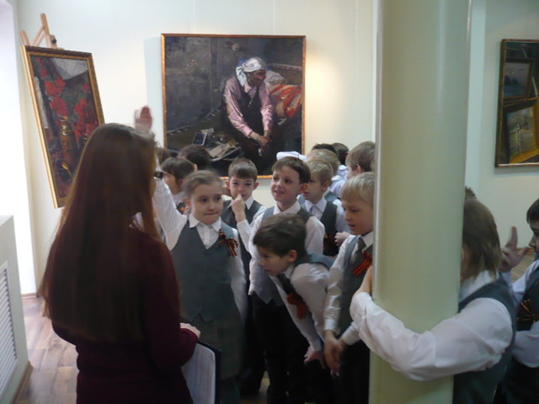
Рисунок 6 "Ничейная бабушка"
— Старых людей не меньше и в деревенских пейзажах Виктора Сафронова — 2-й части нашей экспозиции, — рассказывала детям Ольга Ватулина. — Разрушающаяся деревня с одинокими бабушками у околицы — картина вроде бы невесёлая. Но чувствуется, что написана она светлым, солнечным человеком, ведь мир, который окружает уходящую жизнь, потрясающе красив. Несмотря ни на что.
Урок Победы в Художественной Галерее произвел очень сильное впечатление на детей.
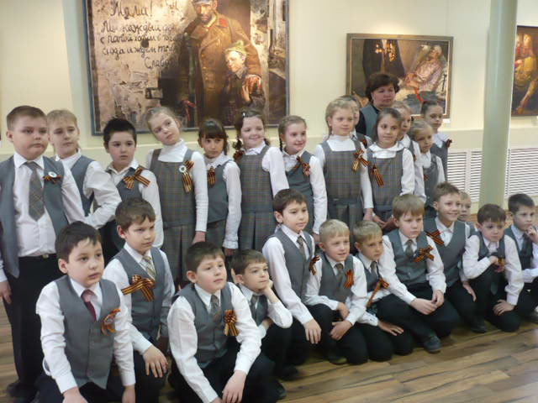
Рисунок 7 Урок Победы
Данное мероприятие имеет как образовательную, так и воспитательную направленность, так как способствует формированию личностных качеств, гражданской позиции, уважения к старшему поколению, поднятию авторитета армии, развивает личностные качества, общий кругозор.

Стенгазета «Спасибо за Победу!»

Конкурс рисунков в классе
Детьми и родителями подготовлена стенгазета о родственниках, принявших участие в Великой Отечественной Войне «Спасибо за Победу»
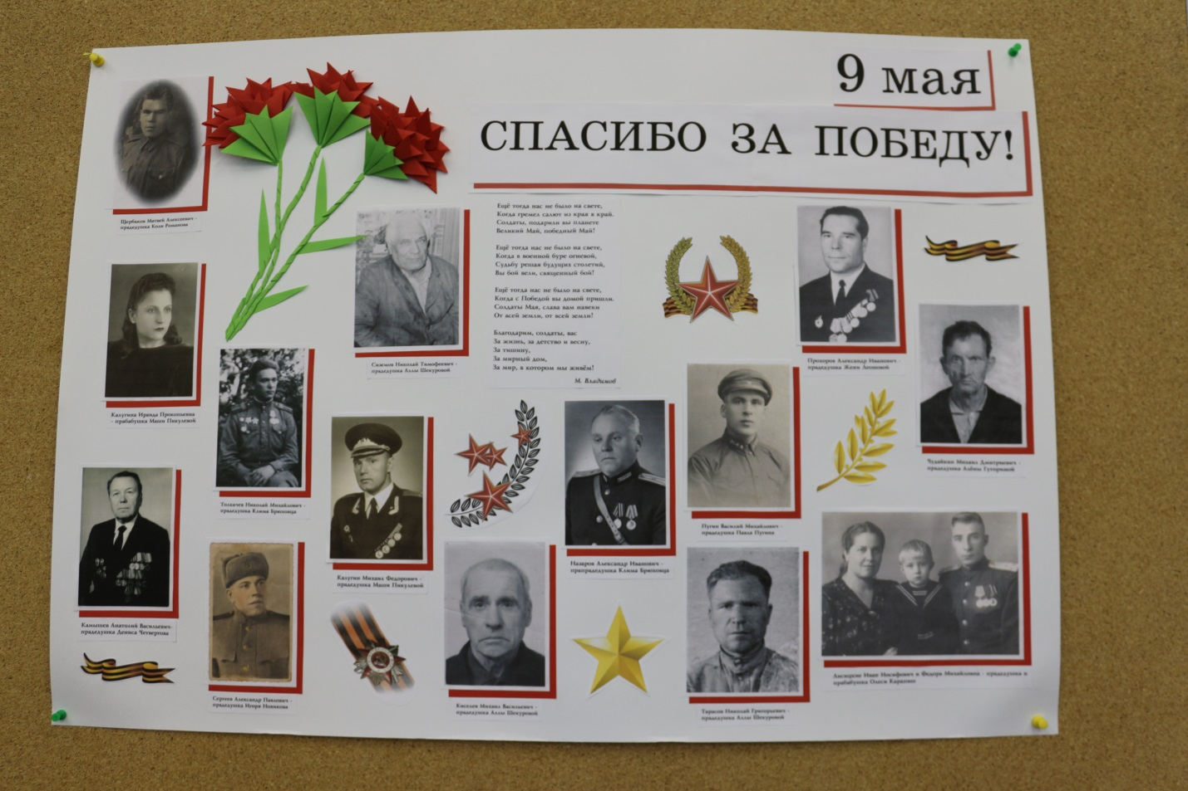
Рисунок 8 Спасибо за Победу!
В классе проведен конкурс творческих работ «Я рисую Победу»:
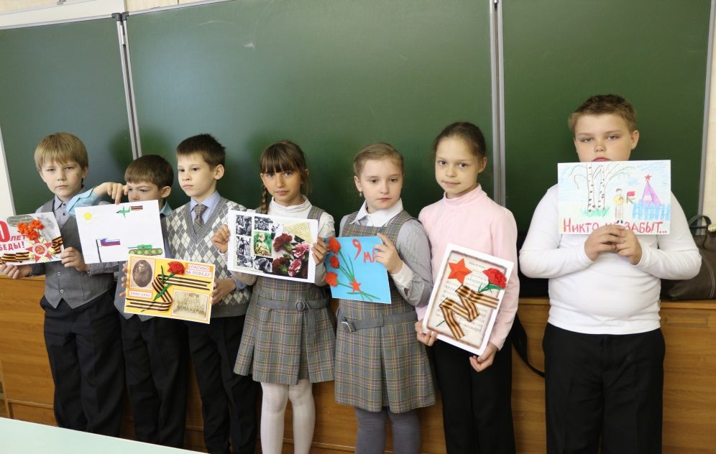
Рисунок 9 Конкурс творческих работ
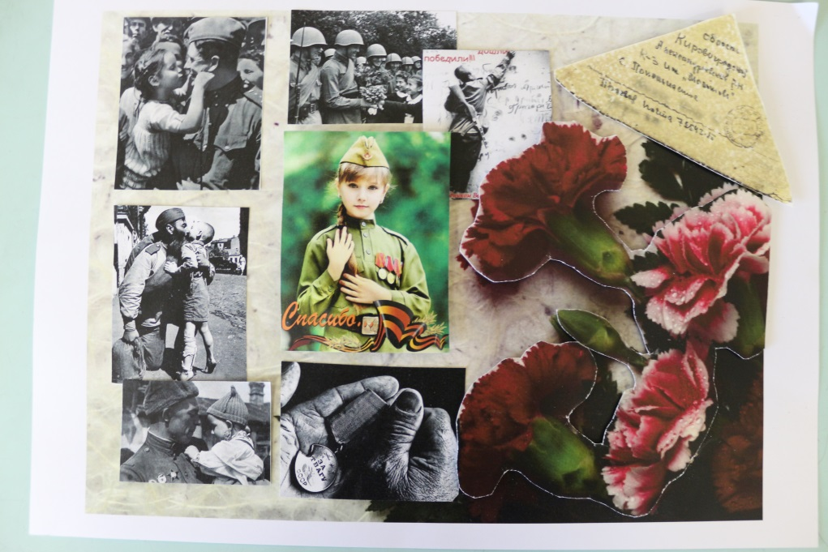
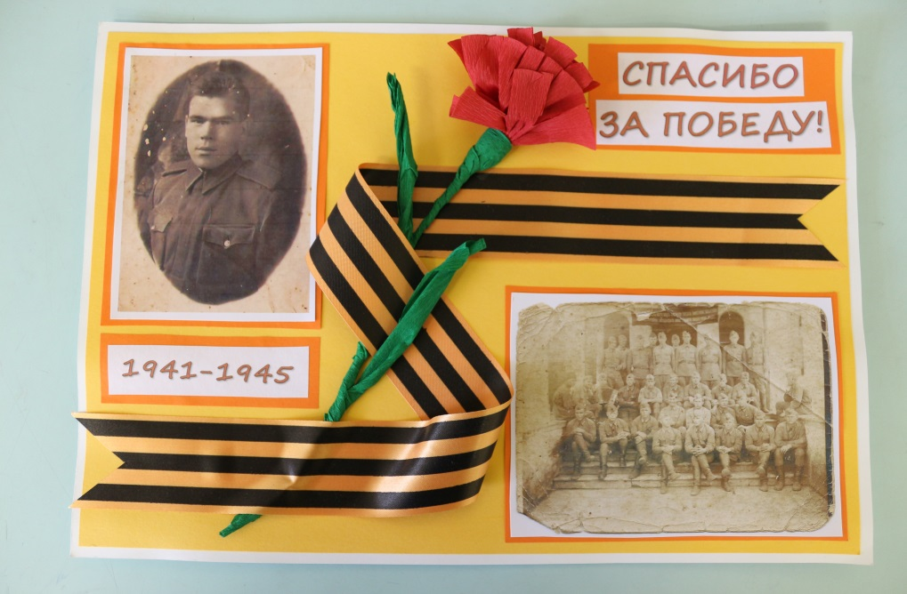
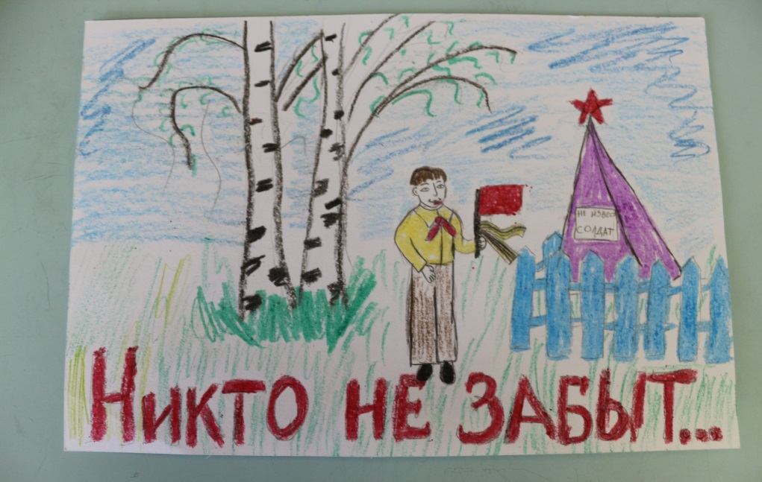
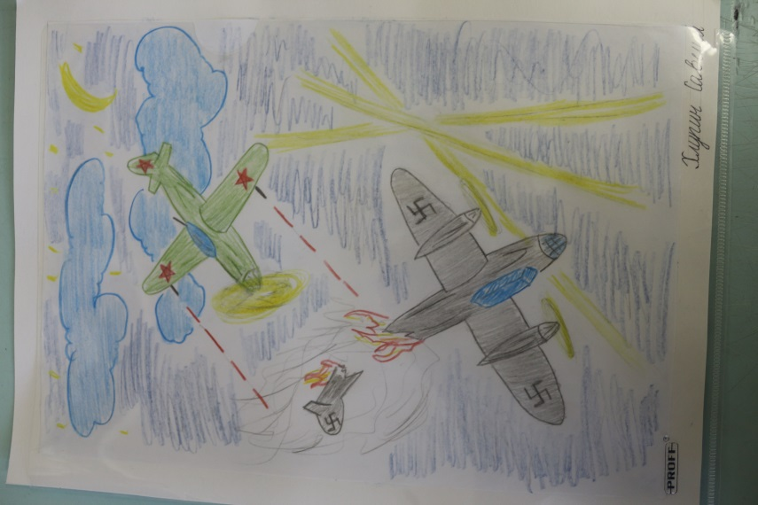
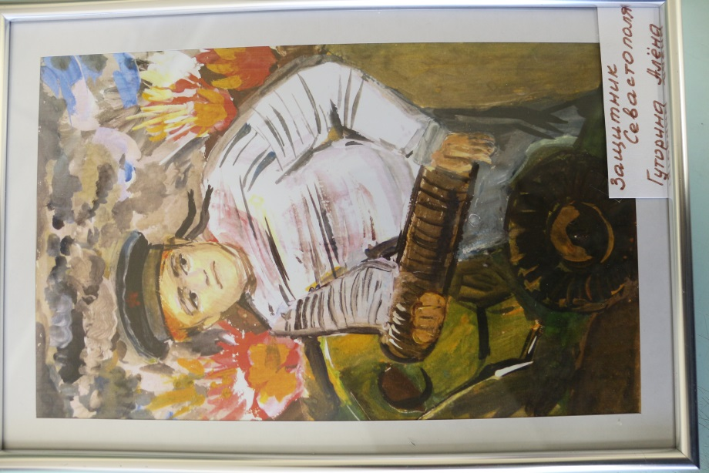
Рисунок 10 Работы учеников
Участники награждены дипломами и книгами о Великой Отечественной Войне:
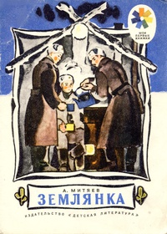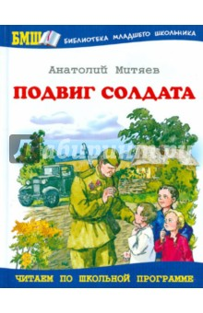 | 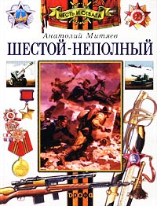  Рисунок 11 Книги о войне

Презентации о ветеранах
В течение 2 и 3 триместров дети готовили и представляли своим одноклассникам презентации о родственниках, принявших участие в ВОВ.
Работы некоторых учащихся, которые были представлены в виде докладов в классе, показаны ниже:
- работа Пикулевой Марии:
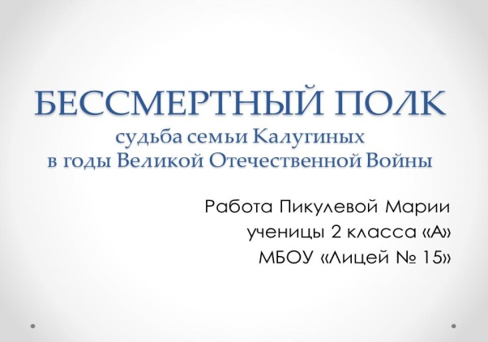 | 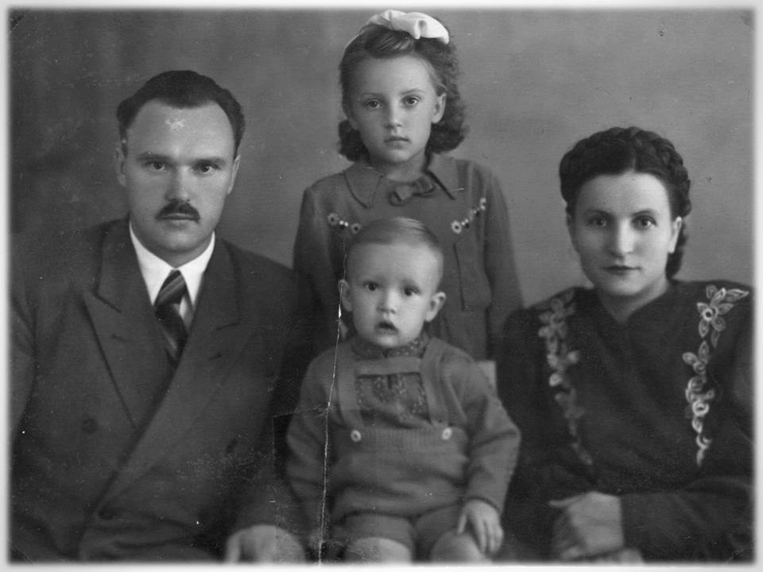
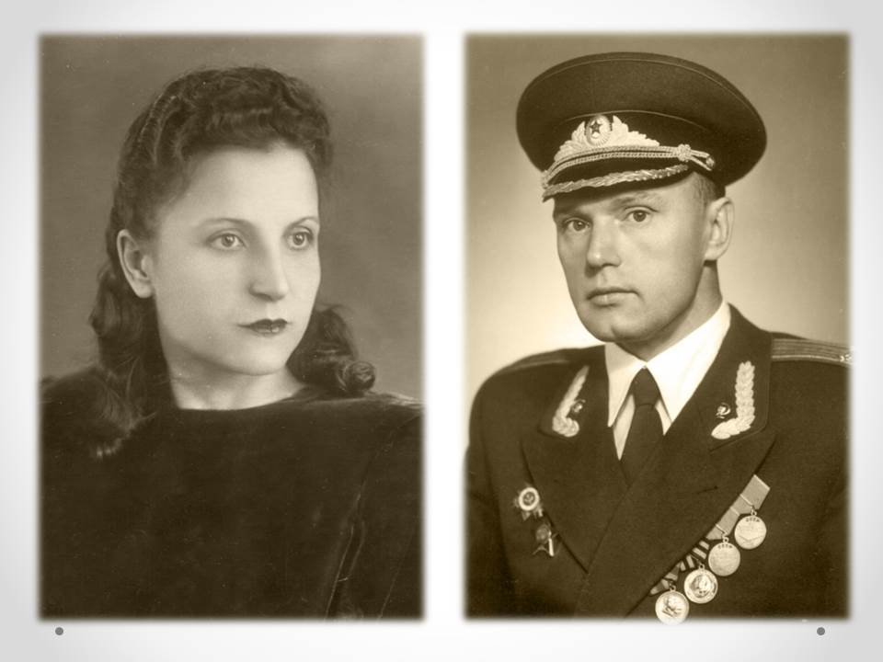 | 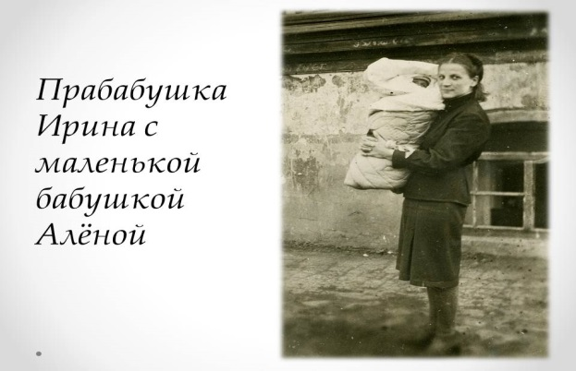
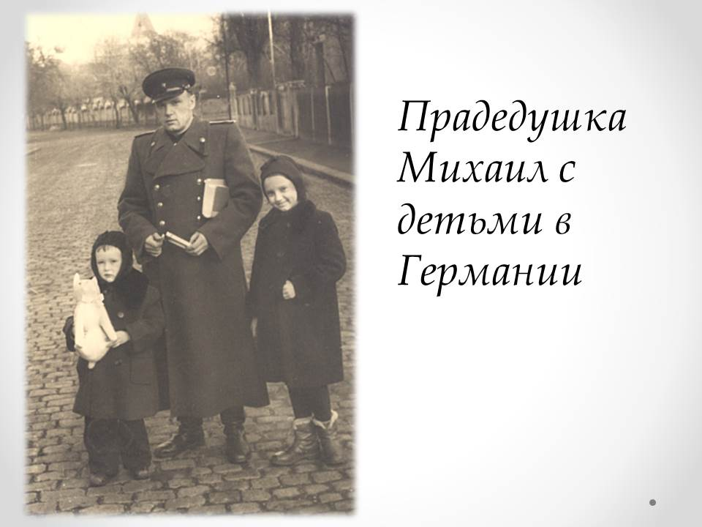 | 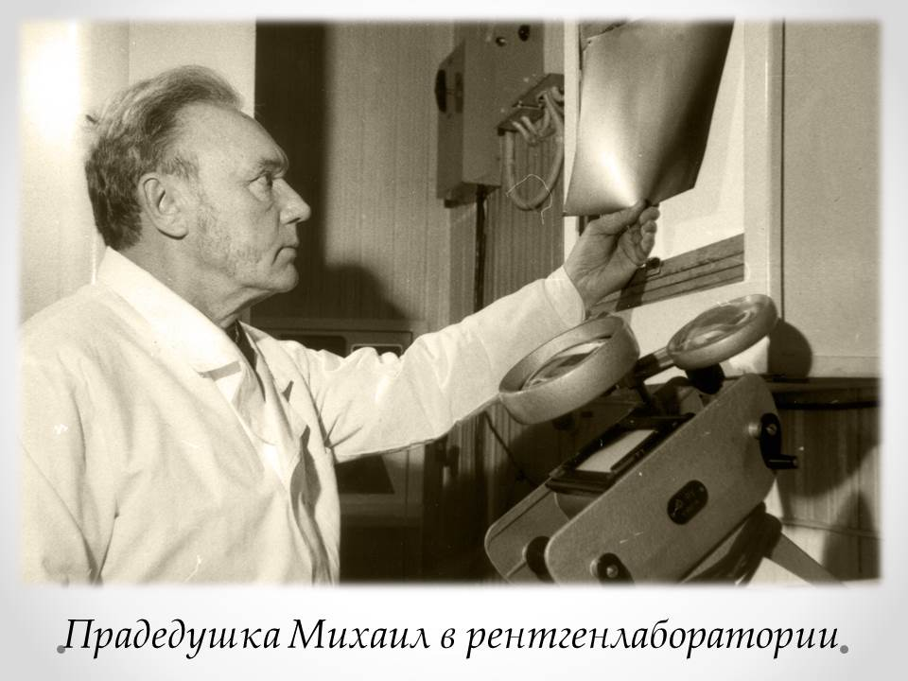
- Работа Пугина Павла:
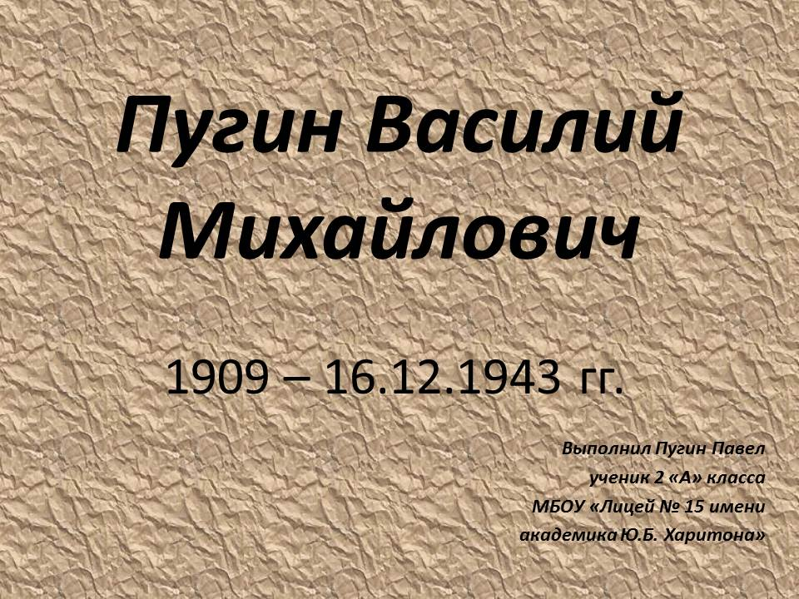 | 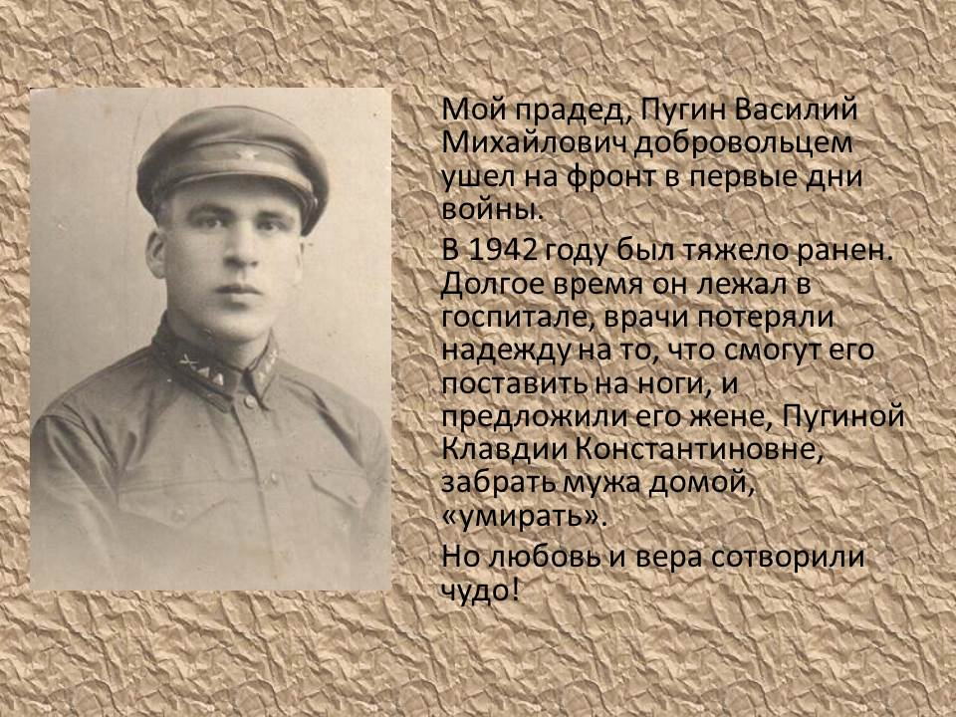
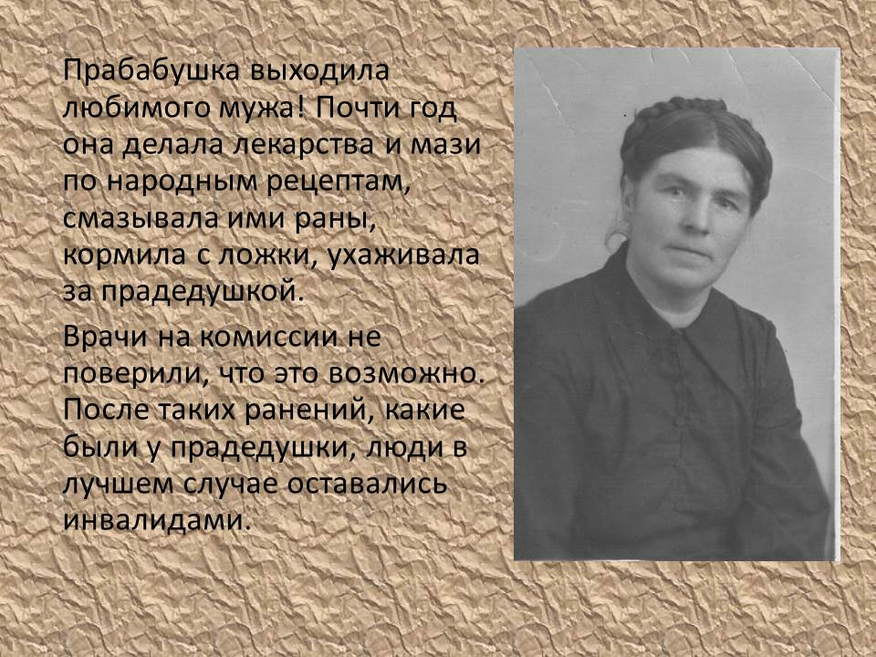 | 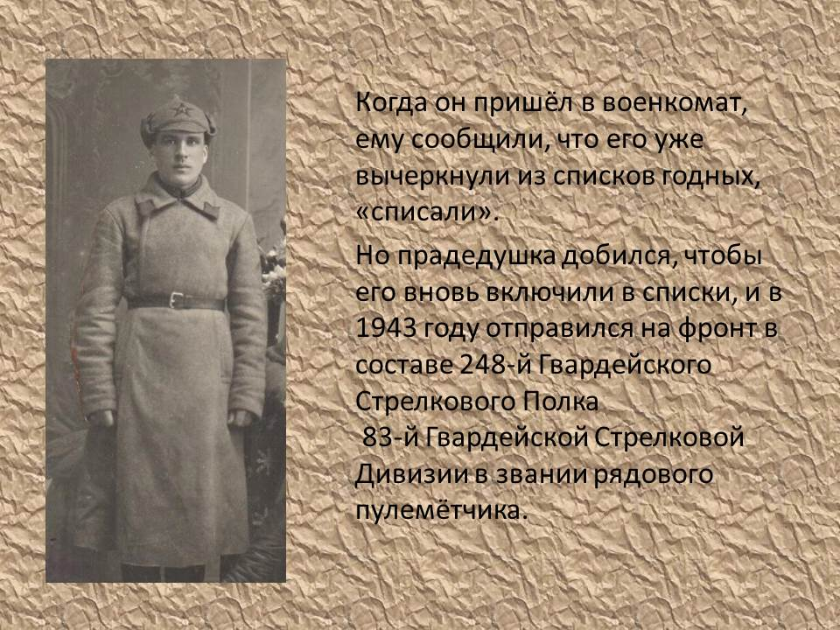
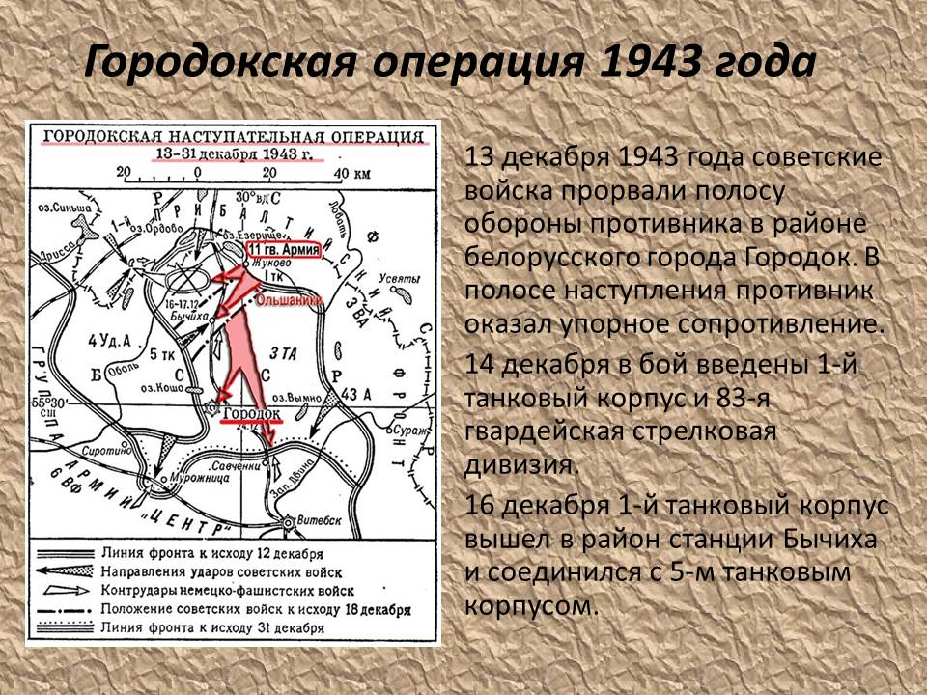 | 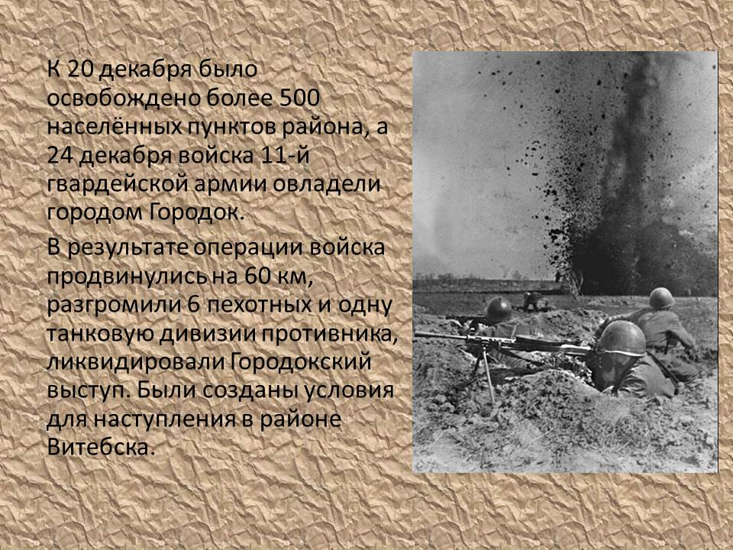
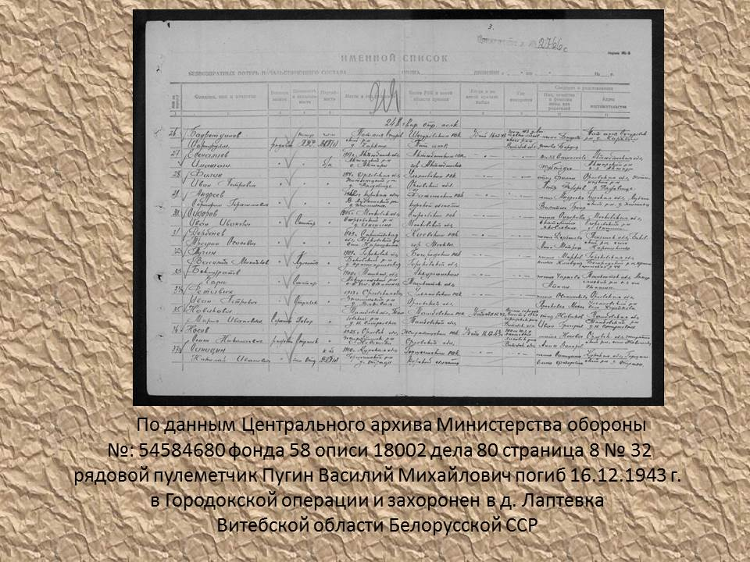 | 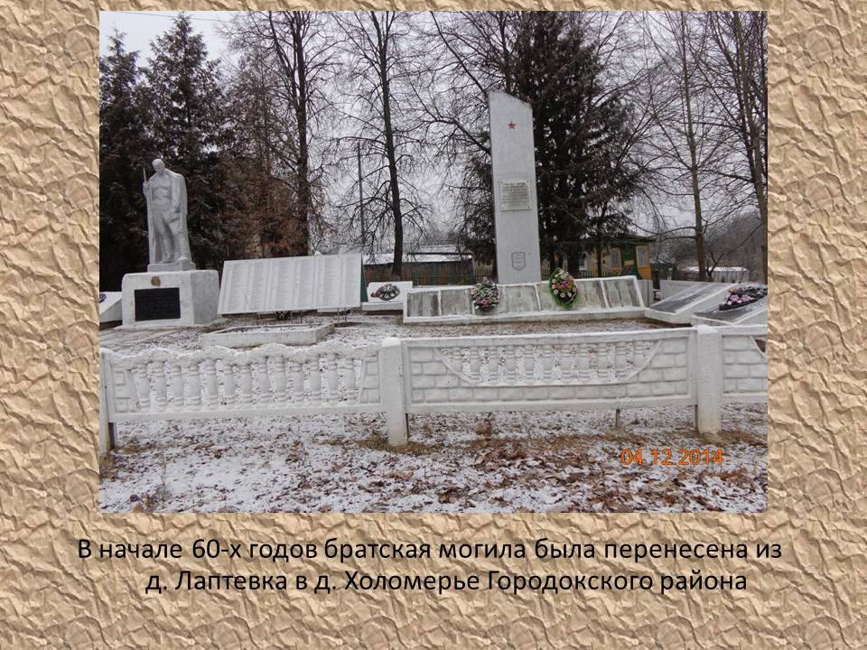
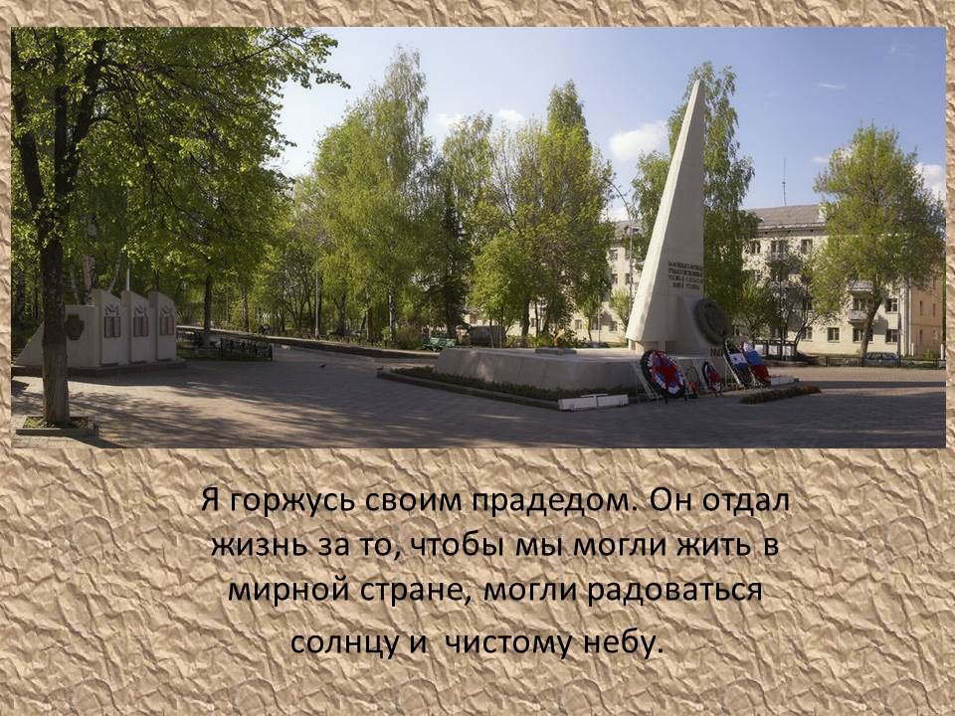 | 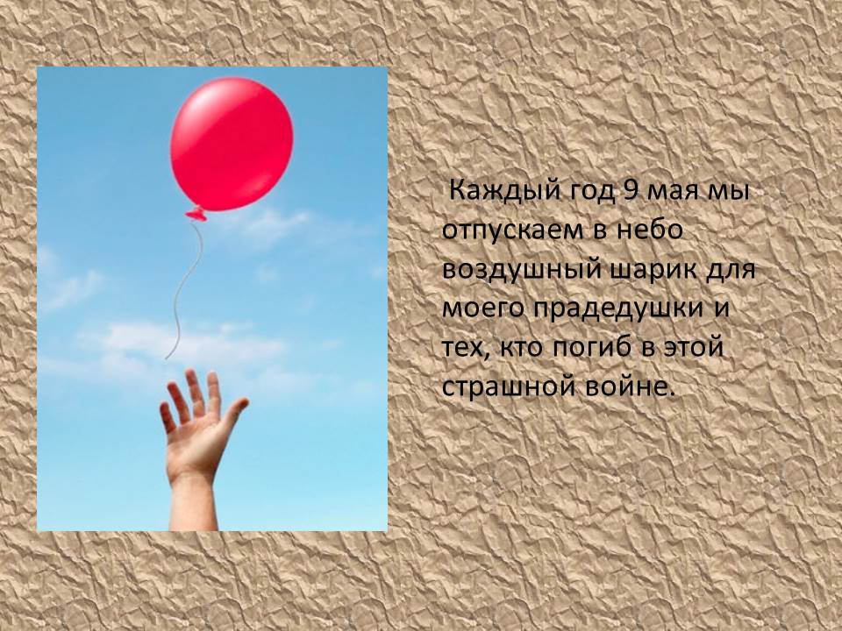
- Работа Леоновой Жени:
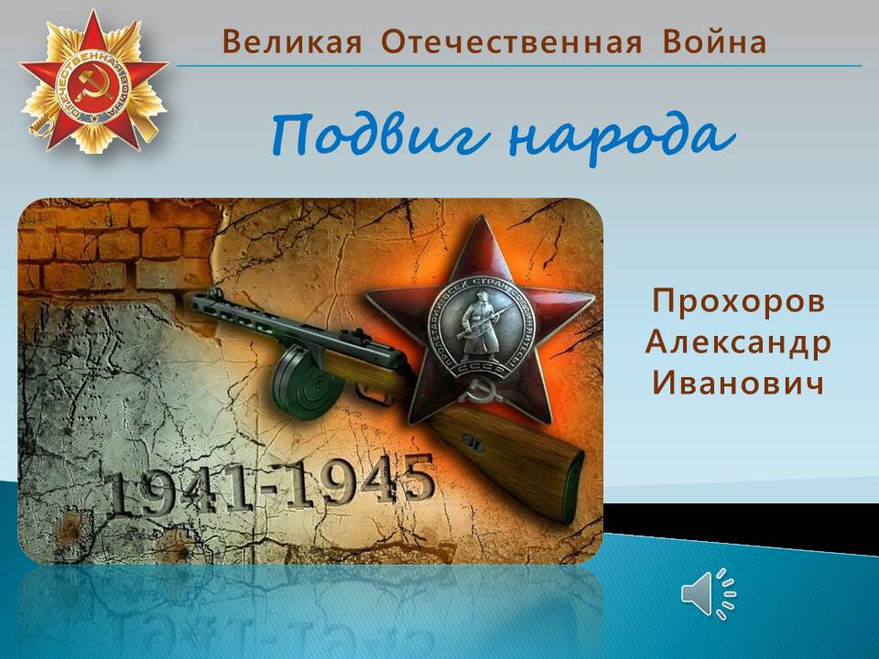 | 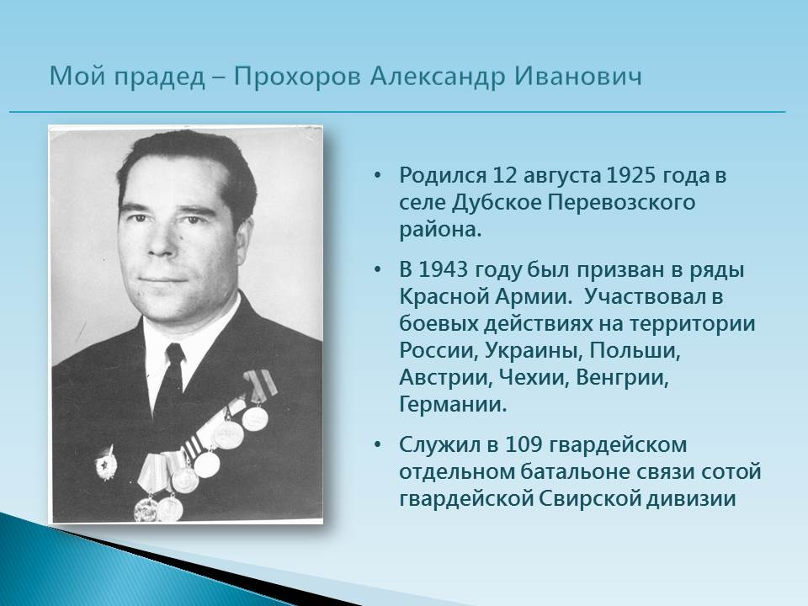
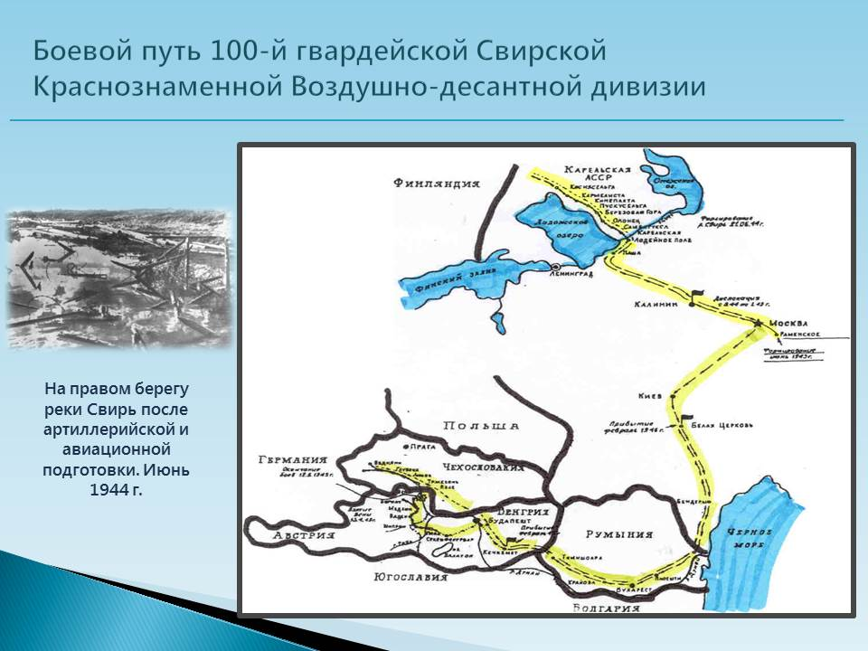 | 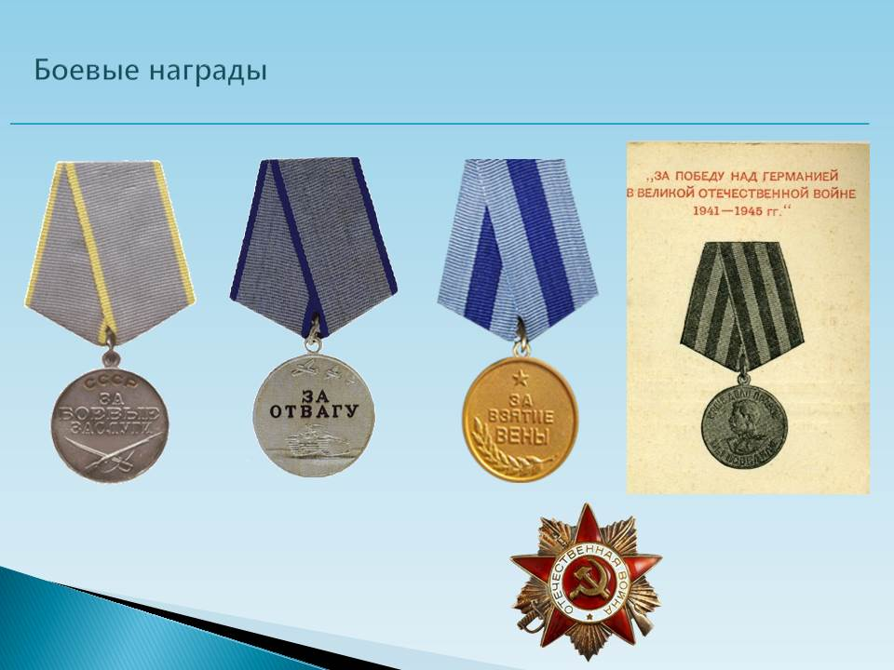
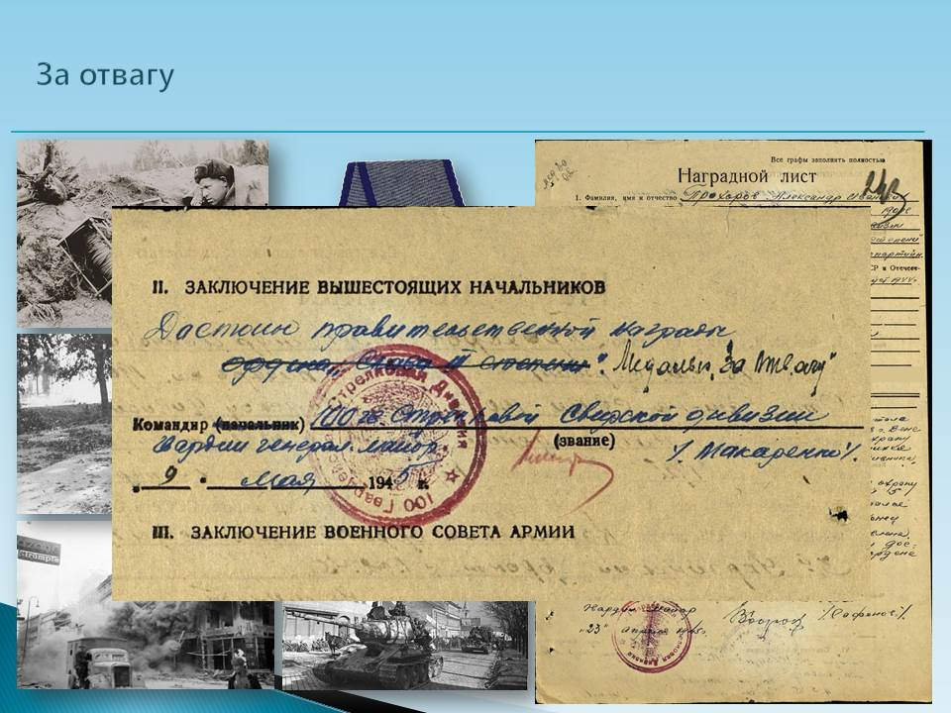 | 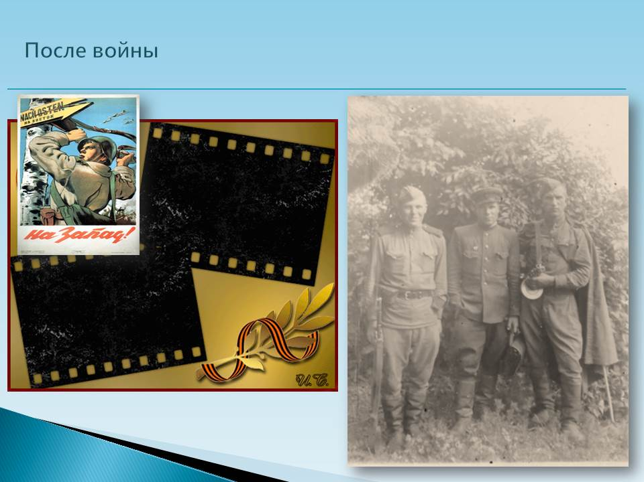
Так же учащиеся по желанию читали стихи и пели песни.
Алла Шекурова написала стихотворение к 70-летию Великой Победы:
Спасибо всем, кто жизнь отдал
За Русь родную, за свободу,
Кто страх забыл и воевал
Служа любимому народу!
Пусть танки громко не палят
И пушки громко не звучат,
Пусть будет праздник, День Победы!
Данные мероприятия способствуют развитию творческих способностей учащихся (умение петь, выразительно читать стихи). В ходе подготовки к его проведению дети могут самостоятельно подбирать репертуар, а так же разрабатывать свои мультимедийные проекты.
Главным ожидаемым результатом мероприятия данного характера может служить то, что у детей формируется правильное представление о настоящем гражданском и патриотическом долге, мужестве, героизме, а так же развивается интерес к истории своей Родины, города, семьи.

Митинг у Вечного Огня
8 мая сотни школьников и детсадовцев нашего города пришли почтить память и возложить цветы погибшим воинам к Вечному огню, в их числе был наш 2А класс.
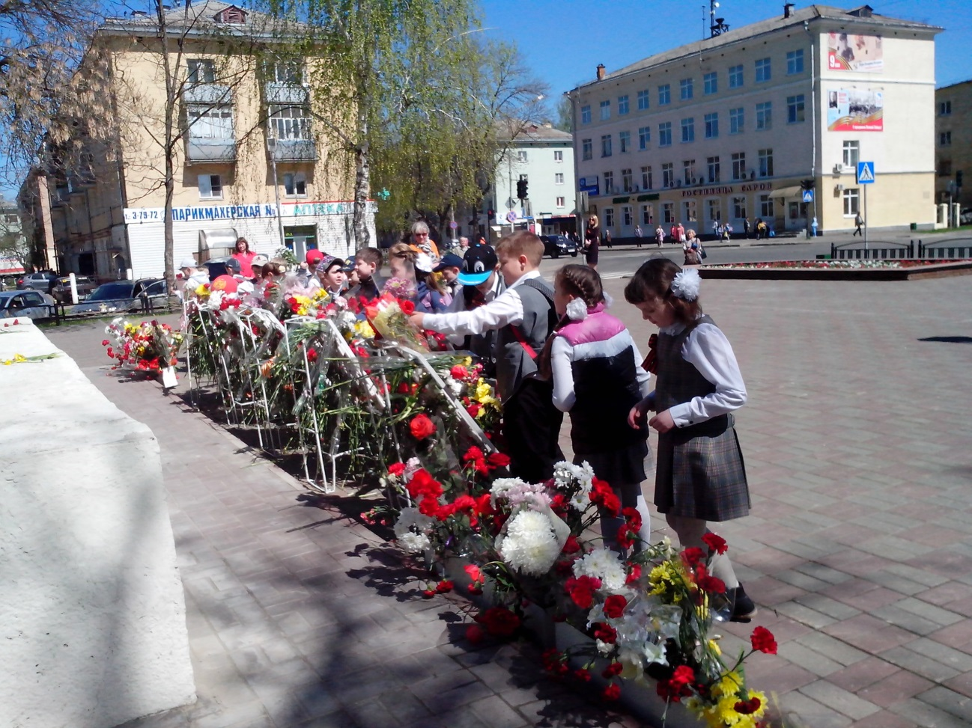
Рисунок 12 У Вечного Огня
На митинге в ряды детских общественных организаций, объединенных в союз «Сияющие звезды», вступили почти 160 четвероклассников гимназии №2, лицея №15, школ №5 и 20.
Комплекс Вечного огня на проспекте Ленина появился в 1965 году, и в его создании принимали участие три Героя Советского Союза, жившие тогда в Сарове: Сабир Ахтямов, Михаил Козомазов (Казамазов) и Владимир Сосин. К 70-летию Победы стелы у Вечного огня обновили, добавив фамилии тех, кто погиб или пропал без вести на фронтах Великой Отечественной войны. Это стало возможно благодаря поисковой работе Романа Герасименко, собравшего поименные списки саровчан.
Завершился митинг традиционно: запуском шаров и возложением цветов к Вечному огню.
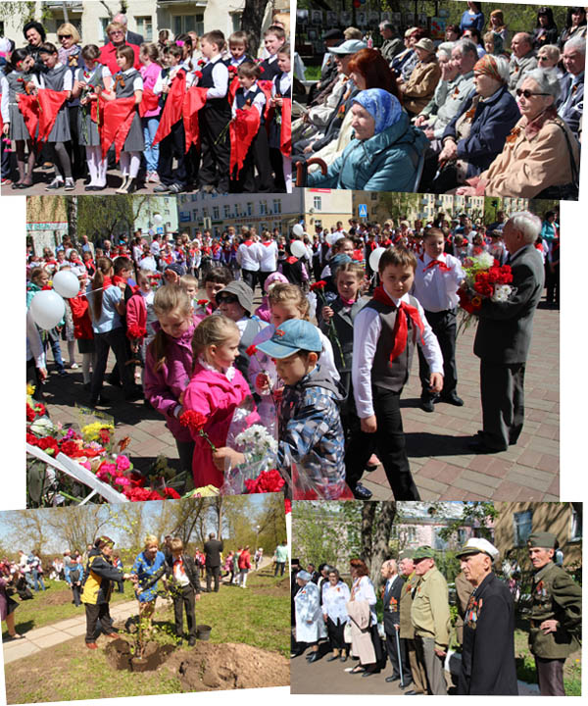
Рисунок 13 Митинг у Вечного Огня

«Бессмертный полк»
9 мая на улицах нашего города прошла Всероссийская акция «Бессмертный полк», в которой приняло участие более тысячи саровчан. В их рядах были и ученики нашего класса: Алена Гуторина, Игорь Новиков, Паша Пугин, Маша Харитонова, Саша Шмаков, Женя Леонова, Маша Пикулева, Коля Романов и Алёна Алексеева.

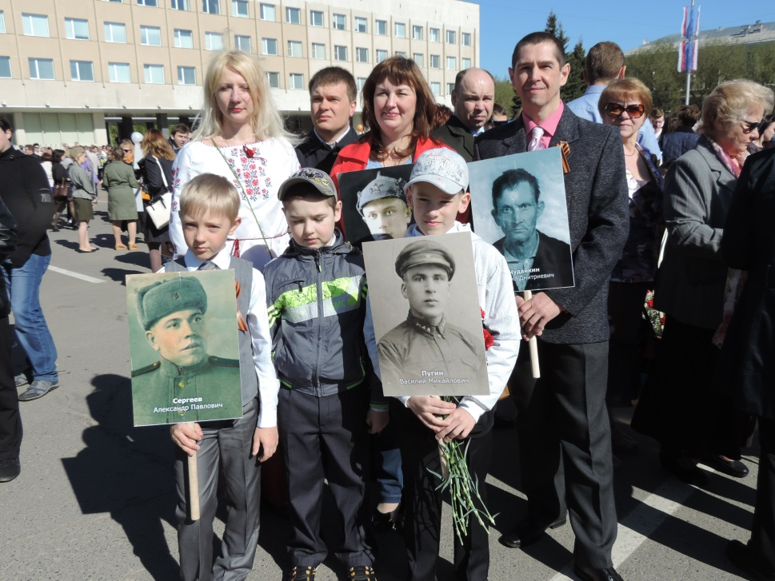
Рисунок 14 Бессмертный полк
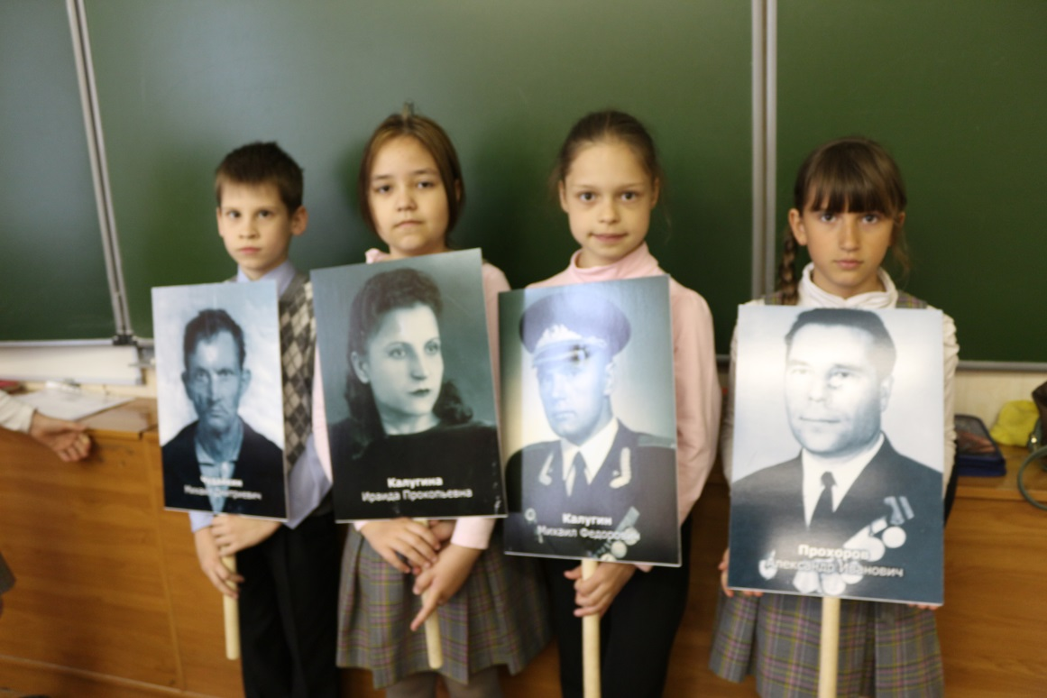
Рисунок 15 Акция "Бессмертный полк"
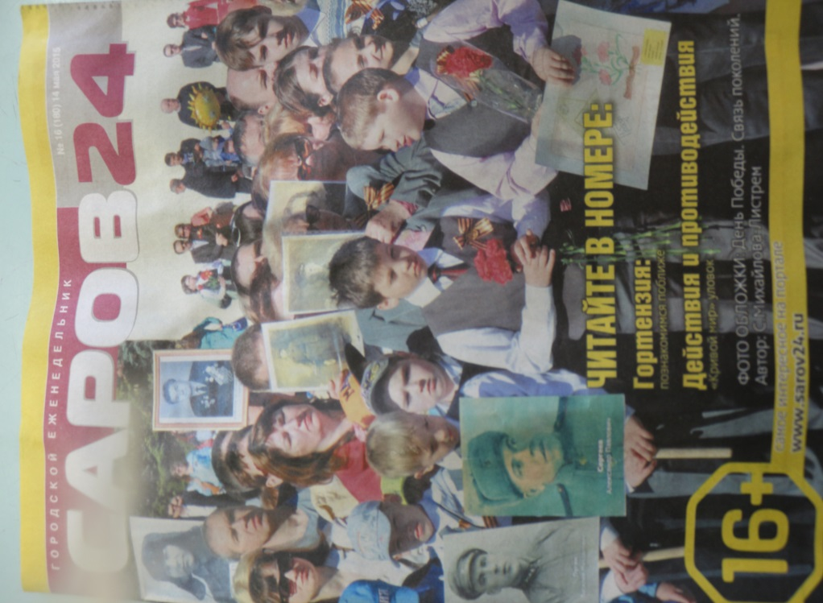
Рисунок 16 Мы на обложке городского вестника
«Бессмертный полк» - акция, призванная сохранить память о Великой Отечественной войне, о каждом, кто не жалея своей жизни, боролся за освобождение Родины.
Очень важно, чтобы родители и дети обратились к своей семейной памяти, чтобы они нашли историю своих воинов, передовиков, тружеников тыла и эту историю передали уже своим детям и внукам.
«Бессмертный полк» не ограничивается только торжественным шествием 9 мая. Важно помнить о тех днях и победителях всегда.
Поэтому в списке классных мероприятий планируется публикация фотографий и сведений о родственниках в разделе «Запиши деда в полк» на сайте Всероссийского «Бессмертного полка» (http:// www.moypolk.ru).

Интернет-конкурсы, проекты, викторины
Так же дети приняли участие в различных Интернет – викторинах и конкурсах:
- Павел Пугин:
  - Акция «Войны не видели, но знаем» (9 февраля - 10 апреля);
  - Творческий интернет-конкурс «Герои Победы» (15 января - 31 марта);
  - Центр Снейл. Дистанционный проект к 70-летию Победы «Неизвестные лица Второй мировой».
- Сучков Владислав:
  - I международная викторина для обучающихся и педагогов по истории Отечества «70-летию Великой Победы посвящается. Хроника основных событий: 1941 год».
Рисунок 17 Благодарность за участие Пугина Павла в Интернет-конкурсе
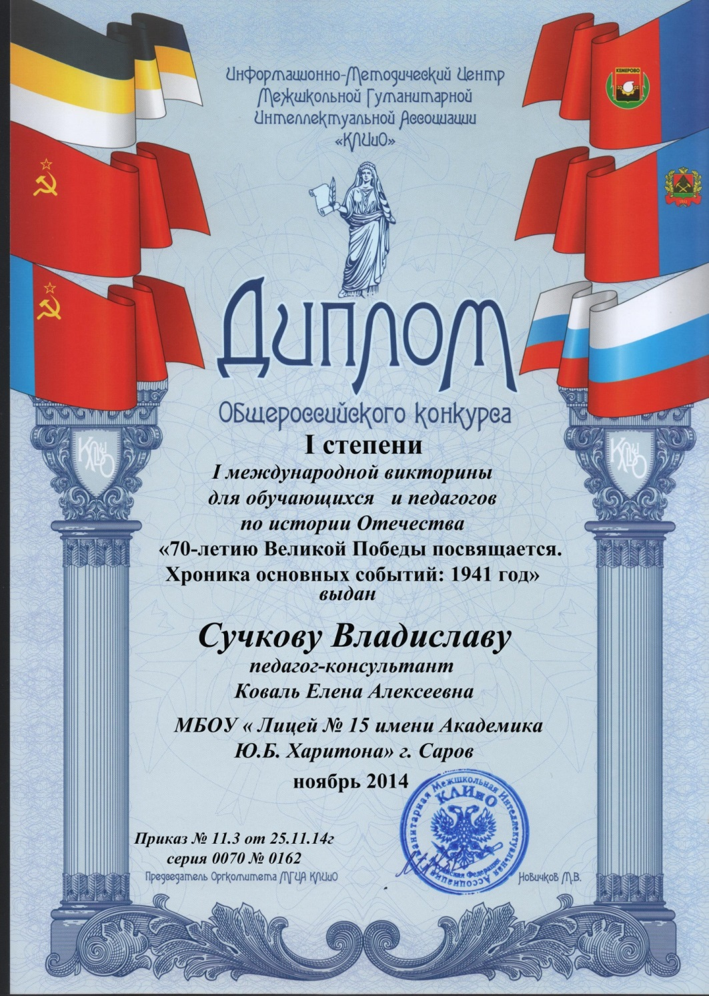
Рисунок 18 Диплом Сучкова Владислава

Заключение
9 мая — всенародный праздник Победы советского народа над фашистской Германией в Великой Отечественной войне. Эта великая победа досталась нашей Родине дорогой ценой — ценой огромных усилий и жертв всего народа: и массовым героизмом, и воинским мастерством бойцов на фронте, и самоотверженным трудом рабочих, крестьян и интеллигенции в тылу, гибелью 27 миллионов человек — солдат и мирных жителей. Поэтому мы называем День Победы «праздником со слезами на глазах».
На протяжении 2014 - 2015 учебного года во 2 А классе МБОУ «Лицей № 15 им.акад. Ю.Б. Харитона» проведен цикл мероприятий, посвящённых 70-ой годовщине Великой Победы, целью которых является гражданско-патриотическое воспитание учащихся и сохранение традиций поколений.
Достигнуты следующие цели:
- Главная:
  - Содействие духовно – нравственному развитию и воспитанию учащихся, формирование российской гражданской идентичности, патриотизма, уважения к Отечеству, к государственным Праздникам России.
- Образовательные:
  - Пробуждать интерес у детей к изучению истории родного края на примерах.
  - Расширить знания учащихся о событиях Великой Отечественной войны.
- Воспитательные:
  - Воспитывать уважение к подвигам героев Великой Отечественной войны, признательность за их жертвы во имя мира на нашей Земле.
  - Воспитывать чувство патриотизма, чувство гордости за героев-земляков, родственников, воинов.
  - Формировать чёткое представление о той страшной опасности, которую несут фашизм, война, преступления против человеческой жизни.
  - Учить детей ценить мир и осознавать свою роль в сохранении мира на Земле.
- Развивающие:
  - Расширять область знаний, обогащать словарный запас детей.
  - Развивать интерес к изучению истории родного края.
Практическая значимость проведенных мероприятий:
- Воспитание чувства гордости за своих предков, целенаправленное воздействие на детей, в познании исторического прошлого героев родного края, материалы могут быть использованы в работе педагогов города Саров.
В дальнейшем в классе планируется проведение Дней воинской славы России, различных спортивных, военно-спортивных мероприятий, участие в проекте «Запиши деда в полк» на сайте Всероссийского «Бессмертного полка».

